Муниципальное бюджетное образовательное учреждения
дополнительного образования
«Центр технического творчества «Гефест»
Городского округа город Уфа Республики Башкортостан

Лаборатория «Изобретательства и прототипирования»

Автор проекта: Галлямов Денис

Руководитель: Д.А. Капитонова

Проект «Полифункциональный зонт»

УФА-2018г.
Оглавление
 | Стр.
Аннотация | 3
Введение | 4
1. Поиск информации по проекту | 5
2. Составление чертежей и электронных схем. Сборка прототипа | 6
Заключение | 9
Список использованной литературы программного обеспечения | 10

Аннотация

Проект «Полифункциональный зонт» изложен на 10 страницах, включает 2 таблицы, и 3 рисунка. Для её написания использовано 9 источников. Работа состоит из введения, основного содержания и заключения. В проекте рассматривается изучение и применение альтернативно-безопасного источника питания, без вреда на экологию планеты. Цель проекта - разработать зонт с элементами солнечного питания, с помощью которого можно зарядить свои смартфон, а также защитившись от погодных явлений.

В первой главе «Поиск информации по проекту». Изучение принципа работы и раскрытие теоретической информации о зонте. Представлено строение и технические характеристики.

Во второй главе «Составление чертежей и электронных схем. Сборка прототипа». Даны чертежи для изготовления действующего макета, описывается ход построения макета.

Введение.

Актуальность. По оценке Всемирного энергетического совета, запасов нефти в мире хватит на 56 лет, а газа - на 55 лет. По мнению большинства экспертов, мир движется к катастрофическому кризису в области энергетики. Единственный выход из данной ситуации – применение альтернативных источников энергии. Альтернативная энергетика представляет интерес из-за выгодности ее использования и не причинения вреда окружающей среде. Энергия для таких способов называется – возобновляемая или «Зеленая энергия» [1].

Цель проекта: Разработать зонт с элементами солнечного питания, с помощью которого можно зарядить смартфон, а также защитится от погодных условий.

Задачи:

1. Подобрать необходимые материалы и инструменты;
2. Разработать электрическую схему макета, произвести расчёты, и собрать необходимые детали для сборки прототипа.

Этапы реализации проекта:
1) поиск информации по проекту;
2) составление чертежей и электронных схем, сборка прототипа.

Существует много направлений альтернативной энергетики, наиболее интересна - фотовольтаика. Так как получение этой энергии будет возможно еще более 4-х миллиардов лет. Фотовольтаика — метод выработки электрической энергии путем использования светочувствительных элементов для преобразования солнечной энергии в электричество. На мой взгляд, это самое перспективное направление солнечной энергетики. Поэтому остановлюсь на нем подробнее [8].

- Поиск информации по проекту.

Первые зонтики появились в древнем Востоке, где долгое время считались предметом роскоши [2]. Они предназначались для защиты от солнца, их купола расшивались золотыми нитями, а ручки украшались драгоценными камнями. В то время по зонту можно было легко определить статус и финансовое положение владельца. Первые зонты предназначались именно как защита от солнца, а не от дождя [3]..В русском языке слово «зонтик» было позаимствовано из нидерл. zondec - «навес от солнца на корабле». Позднее последний слог «ик» был отброшен из-за схожести с уменьшительно-ласкательным суффиксом, образовав привычное для нас слово «зонт» [7].

Аналоги. Vodafone создал Booster Бролли - зонтик, который повышает сигнал связи, заряжает ваш телефон и, конечно же, помогает скрыть от дождя во время традиционного «водного» британского лета. Зонт был разработан доктором Кеннетом Тонг в университетском колледже в Лондоне, и основан на углеродном волоконном каркасе, который удерживает тяжелый купола на месте. На вершине расположены 12 кремниевых солнечных элементов ручной работы, которые заряжают аккумулятор, размещенный в ручке зонта. На ней же находится USB порт. Зарядка телефона будет занимать примерно три часа. Сверху мультифункционального зонта реализованы две антенны, которые усиливают сигнал любого мобильного телефона в радиусе метра. Новинка будет представлена общественности на фестивале Isle of Wight 22 июня, где и возможно будет доступна для приобретения [4].
Кроме того, известен зонт Market Umbrella, который совмещает сразу несколько функций: под ним можно укрыться от солнца и подзарядить электронное устройство. Купол оснащен солнечными батареями, преобразующими солнечный свет в электричество. Для коннекта с устройством в ножку зонта встроены два порта USB. На случай пасмурной погоды предусмотрен резервный аккумулятор емкостью 1000 мАч. Стоимость зонта составляет 500 долларов [6].
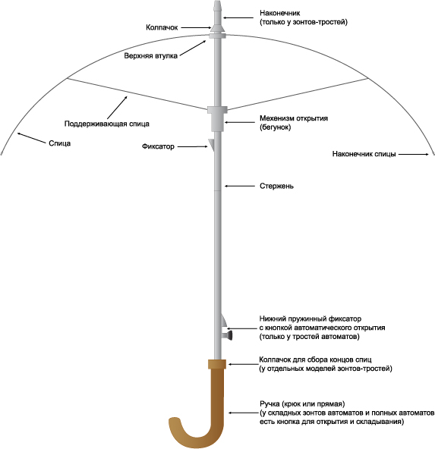
Как правило, зонт состоит обычно из синтетического водонепроницаемого материала (нейлон, полиамид), натянутого на каркас из металлических проволок, который укрепляется на стержне (ручка зонтика), предназначенном для удерживания зонтика над головой. Для удобства ручка зонтика загнута на конце в виде крюка или имеет на конце набалдашник, который может иметь различные формы [3].
Наиболее распространёны три типа складного механизма зонта. Чаще всего можно встретить складной механической зонт, отличающийся простой конструкцией. Чтобы открыть изделие, необходимо нажать на кнопку и потянуть вверх. При этом держась за крепление, соединяющее спицы вверху купола (рис.1).
Рис. 1. Конструкция механического зонта
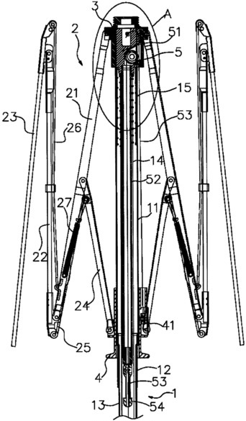
Полуавтоматический зонт отличается упрощенной эксплуатацией. На ручке предусмотрена специальная кнопка, при нажатии которой происходит выдвигание стержня до упора. Купол открывается вручную (рис. 2). Автоматический зонт имеет схожую конструкцию, предполагает открывание изделия с помощью двух нажатий на кнопку. Первое нажатие выдвигает шток, второе – открывает купол. Закрывание происходит по такому же алгоритму, но в обратном порядке.
Рис. 2 Конструкция полуавтоматический зонта
2. Составление чертежей и электронных схем. Сборка прототипа
При создании прототипа полифункционального зонта выбран складной механический тип конструкции, как наиболее простой и надёжный.
Для подбора электронных компонентов и разработки принципиальной электрической схема устройства необходимо знать уровень солнечной инсоляции.

Солнечная инсоляция - это величина, определяющая количество облучения поверхности пучком солнечных лучей (даже отраженных или рассеянных облаками) [6].
Согласно данным национального управления по аэронавтике и исследованию космического пространства (NASA), уровень солнечной инсоляции для города Уфа составляет от 1,63 до 5,76 кВт*ч/м² (Таб. 1).
В таблице также приводится оптимальный угол наклона солнечных панелей относительно поверхности земли. Это позволит вам рассчитать максимальный КПД для любого времени года[6].
Таблица 1. Расчёты солнечной инсоляций под определёным углом
 | Солнечная инсоляция, кВт*ч/м² | Оптимальный угол наклона,
Январь | 1,67 | 70
Февраль | 2,71 | 62
Март | 4,13 | 50
Апрель | 5,11 | 35
Май | 5,55 | 19
Июнь | 5,76 | 10
Июль | 5,74 | 16
Август | 4,61 | 27
Сентябрь | 3,50 | 43
Октябрь | 2,17 | 56
Ноябрь | 1,74 | 67
Декабрь | 1,63 | 73
Среднее за год | 3,70 | 43,9
Нам необходимо рассчитать мощность зонта для этого нам нужно взять за основу смартфоны с максимальным и минимальным потреблением энергии.

Таблица 2. Сравнительная характеристика
Питание | Максимальный (LG X Power 2 m320) | Минимальный(Alcatel one touch pixi 3)
Тип аккумулятора | Li-lon | Li-lon
Емкость аккумулятора | 4500 mAh(17.3 Wh) | 1400 mAh(5.18 Wh)
Время в режиме ожидания до: | 700 ч | 480 ч
Время работы в режиме разговора | 15 ч | 10 ч
Время полного заряда | 3 ч | 3 ч
Тип разъема для зарядки | micro-USB | USB
Расход энергии расход в час, (mAh/h) | 300mA | 140mA

Схема полифункционального зонта:
Для подачи энергии в смартфон служит устройство, состоящее из 6 солнечных панелей (12В,1.5Вт), 2 диодов Шоттки (VD1-VD4), DC/DC(преобразователь), и 3 контролера зарядов (контроллер 1(2A 5B) и разрядов контроллер 2 (4A-5B и 10A) литий-ионных аккумуляторов (рис. 3.).
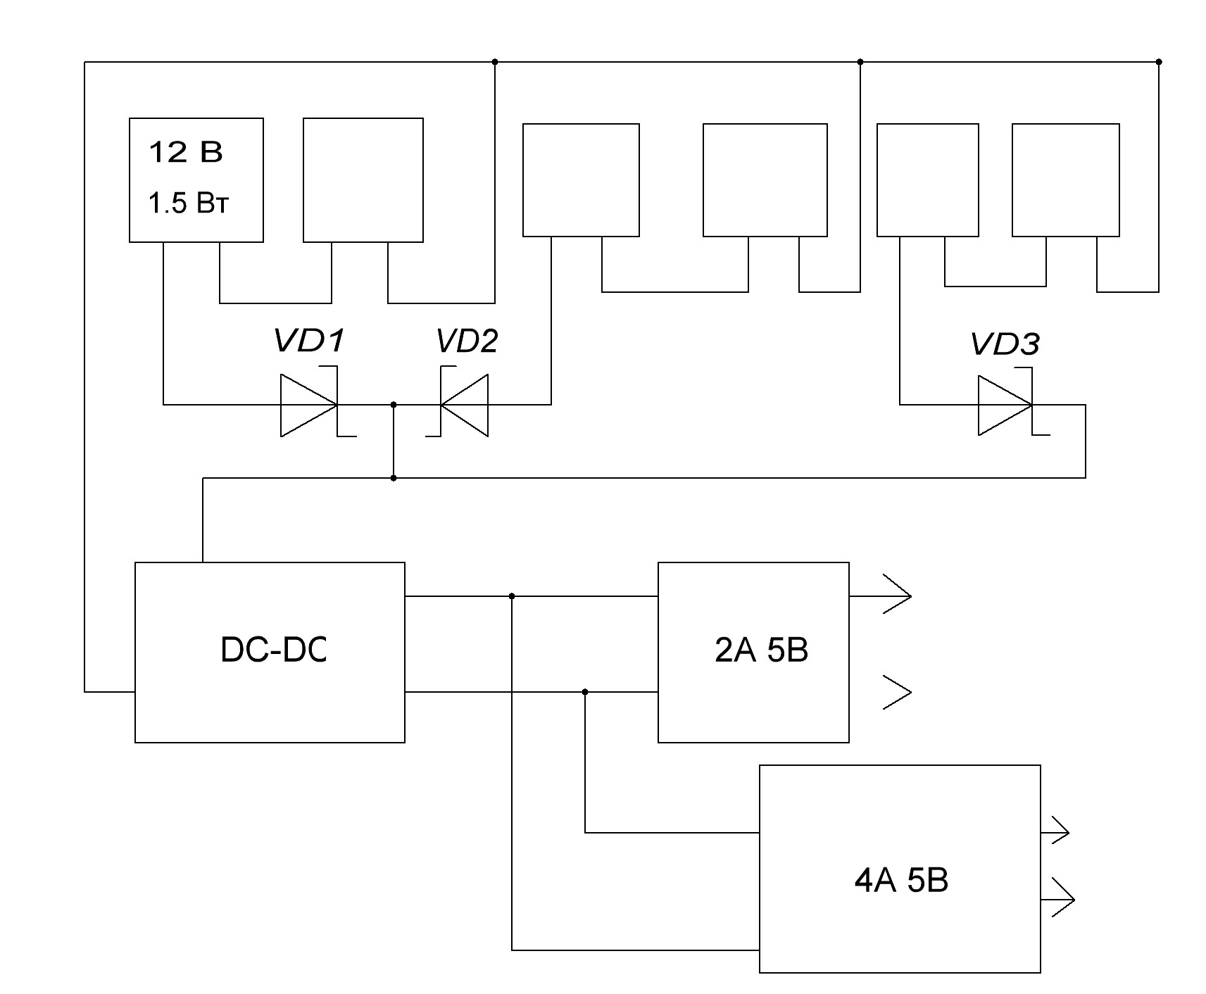
Рис. 3. Электрическая схема подключения солнечных панелей.
Солнечные батареи состоят не из одного элемента, а из нескольких сразу, так как одной панели бывает недостаточно, чтобы снабдить энергией целых дом. Поэтому несколько штук собирают в одну конструкцию.
Причем от типа соединения панелей зависит итоговый показатель. Так, если они соединены последовательно, увеличивается напряжение сети. При параллельном соединении увеличивается сила тока.
Вывод и практическая значимость:
Рекомендуется использовать батареи не только для получения дополнительной энергии. Их использование выгодно не только для пользователей, но и для всей планеты в целом, так как экономятся природные ресурсы.
Можно выделить несколько плюсов проекта:
- доступность всем и каждому;
- возможность заряжать смартфон прямо на улице, а не сидеть в помещении в хорошую погоду;
- несколько разъёмов USB, чтобы можно было зарядить несколько устройств одновременно.

Заключение:
Перспективой проекта является совершенстование конструкции солнечных панелей. Так напрмер, уникальная разработка принадлежит профессору университета в городе Фукусима. Профессору удалось разработать уникальную резину, которая способна вырабатывать электроэнергию, путем поглощения энергии солнца, а также кинетической энергии. Кроме этого, как утверждает сам ученый, данная резина способна накапливать, а также сохранять имеющуюся электроэнергию.
На сегодняшний день, данная разработка является единственной во всем мире и не имеет аналогов. Профессор заявил, что его разработка может стать отличным вариантом в таких сферах, как роботостроение, производство солнечных панелей. Структура разработки позволяет говорить о том, что структура резины, делает альтернативный источник электроэнергии устойчивым к ударам и повреждениям, чего не скажешь о существующих солнечных панелях.

Список использованной литературы.
- Кузина Е. В., Ларина О. В., Титкова Т. В., Щеглова О. А. «Энциклопедия открытий и изобретений человечества».— М: ООО «Дом Славянской книги», 2006. - С. 668-669.
- М. Бойцов. «Папский зонтик…» // «Казус: Индивидуальное и уникальное в истории» — 2004. Вып. 6. — М.: ОГИ, 2005, с. 99-154
3. Сайт, содержащий раздел «обзор зонта» - режим доступа - https://vash.market/dom-i-dacha/dlya-hozyajstva/zonty.html
4. Сайт, содержащий раздел «зонт с подзарядкой телефона» - режим доступа - http://suvenir.segment.ru/review/notr/zont_s_podzaryadkoy_dlya_telefona/
5. Сайт, содержащий раздел «производство солнечной батареи» - режим доступа - http://fb.ru/article/258728/proizvodstvo-solnechnoy-batarei-tehnologiya-i-oborudovanie
6. Сайт, содержащий раздел «значение солнечной инсоляции» - режим доступа -https://www.betaenergy.ru/insolation/ufa
7. Сайт содержащий раздел «Зонт. Энциклопедия моды» - режим доступа - https://wiki.wildberries.ru/things/accessories/зонт

8. Сайт содержащий раздел «Основы фотовольтаики» - режим доступа - https://s-ways.ru/informations/osnovy-fotovoltaiki.html.

